南宁市行政审批局
文件
南宁市教育局

南审批发〔2019〕103号

南宁市关于做好2019年秋季
中小学教师资格认定工作的通知

各县区、开发区教育局，驻邕各高校，市教育局各直属学校、二层机构，各位申报人员:
根据《中华人民共和国教师法》《教师资格条例》《〈教师资格条例〉实施办法》《广西壮族自治区贯彻〈教师资格条例实施办法〉细则（试行）》《自治区教育厅关于做好2019年秋季中小学教师资格认定工作的通知》（ 桂教师范〔2019〕62号）精神和要求，为做好我市2019年秋季中小学教师资格认定工作，现将有关事项通知如下：
一、认定对象范围
在我市申请幼儿园、小学、初级中学、高级中学和中等职业学校教师资格的人员，须符合以下任意一项条件：
（一）具有南宁市户籍。
（二）持有南宁市有效期内居住证。
（三）南宁市范围内全日制普通高等院校2019年应届毕业生、在读专升本学生、在读研究生。
（四）在南宁市学习、工作和居住的港澳台居民，持有港澳台居民居住证、港澳居民来往内地通行证、5年有效期台湾居民来往大陆通行证等有效证件，无犯罪记录，可在居住地、就读学校所在地或考试所在地（在南宁面试）申请认定中小学教师资格。申请认定教师资格的其他条件、程序和提交材料与内地（大陆）申请人相同。
（五）驻地在南宁市范围内的部队现役军人和现役武警。
二、认定机构和权限
根据《广西壮族自治区人民政府关于南宁市推行相对集中行政许可权改革试点方案的批复》（桂政函〔2017〕111号）精神，南宁市行政审批局负责南宁市范围内高级中学教师资格、中等职业学校教师资格、中等职业学校实习指导教师资格认定。
各县（区）、广西-东盟经济技术开发区教育局或行政审批局负责本辖区范围内初级中学、小学和幼儿园教师资格认定。高新区、经开区设立教师资格认定确认点。
三、认定条件
（一）考试要求。应当通过国家中小学教师资格考试，笔试、面试均合格，获得《中小学教师资格考试合格证明》，且在有效期内。2011年及以前入学，在学期间因参军入伍（学校保留学籍）等原因，于2018年或2019年毕业的全日制普通高等学校师范类专业本（专）科毕业生可免试直接参与认定。
（二）遵纪守法。应当遵守宪法和法律，热爱教育事业，履行《教师法》规定的义务，遵守教师职业道德。
（三）学历规定。应当具备《教师法》规定的相应学历。
1.高级中学和中等职业学校（文化课、专业课）教师资格，应当具备大学本科毕业及其以上学历；
2.中等职业学校实习指导教师资格，应当具备中等职业学校毕业及其以上学历，并应当具有相当助理工程师以上专业技术职务或中级以上工人技术等级。
3.初中教师资格，应当具备大学专科毕业及其以上学历。
4.小学教师资格，应当具备中等师范学校毕业及其以上学历。
5.申请幼儿园教师资格，应当具备幼儿师范学校毕业及其以上学历。根据广西实际，2019年申请幼儿园教师资格的学历条件继续放宽到广西全日制中等师范学校、中等职业学校和技工院校的学前教育专业毕业生，此类人员必须是在教育厅和人力资源社会保障厅备案的人员，未备案的不予认定。
（四）普通话水平。应当达到国家语言文字工作委员会颁布的《普通话水平测试等级标准》二级乙等及以上标准。根据广西实际，申请认定非语文学科教师资格者，申请时其户籍或工作单位所在地在县级人民政府驻地以外乡镇、村的，其普通话水平可以为三级甲等。
（五）健康状况。按照《广西壮族自治区申请认定教师资格人员体检标准及办法（试行）》，具有符合规定的从事教育教学工作的身体条件，在教师资格认定机构指定的医院体检合格。
南宁市认定教师资格人员体检指定医院。
1．南宁市第一人民医院（七星路89号）；
2．广西医科大学第一附院（双拥路6号）；
3．广西民族医院（明秀路232号）；
4．广西中医药大学第一附医院（园湖路2号）；
5．广西中医药大学第二附属医院，即瑞康医院（南京路39号）。
6．广西健康体检中心，即广西壮族自治区人民医院体检中心（南宁市桃源路35号）。
各县（区）申报的人员可在经本县（区）教育局指定的医院体检。体检收费标准由医院按物价部门核定的有关标准执行。
四、认定时间及流程
- 网上申报
申请人请于2019年11月7日至12月5日登陆“中国教师资格网”（http：//www.jszg.edu.cn）进行网上注册和填报申请人信息，选择“教师资格认定申请人网报入口”进行申报，逾期申报，系统自动关闭，不予申请补报。
（注：1.申请人每次只能申请一本教师资格证书，成功申领后一年内在全国范围内不能再申领第二本教师资格证书。2.申请人在全国范围内对于相同学段相同学科只能申请一本教师资格证书。）
- 现场确认
1.现场确认办理方式
（1）高中、中等职业学校（含实习指导教师）教师资格现场确认地点：南宁市良庆区玉洞大道33号，南宁市民中心D座六楼南宁市行政审批局文教卫生科办事窗口。
现场确认点上班时间：上午9:00-12：00，下午13:00-17:00。
（2）初中、小学、幼儿园教师资格现场确认请到县（区）、开发区教育局或行政审批局提交（详见各县（区）、开发区认定公告）。
2.现场确认时间
（1）高中、中等职业学校（含实习指导教师）教师资格现场确认时间：2019年11月25日（星期一）至12月9日（星期一）。
（2）初中、小学、幼儿园教师资格现场确认由县（区）、开发区教育局或行政审批局确定。
3.现场确认材料
申请人员在规定时间内前往教师资格认定机构指定的现场确认点提交相关申请材料。现场确认时须提交的材料如下：
（1）有效期内的身份证原件。
（2）户籍或居住证。
①应届毕业生、在读专升本学生、在读研究生需提供有效期内的学生证（研究生证）原件或《应届毕业生就业推荐表》。
②户籍在本市的已毕业人员提供户口簿(本人页)原件。
③持有本市有效期内居住证的已毕业人员提供居住证原件。
④港澳台居民需提供港澳台居民居住证、港澳居民来往内地通行证或5年有效期台湾居民来往大陆通行证以及《港澳台无犯罪记录证明》。
⑤驻地在南宁市的部队现役军人和现役武警提供所属部队或单位的组织人事部门出具的人事关系证明。（证明格式依该部队或单位的规定而定，证明应明示申请人属于该部队。）
（3）学历证书（毕业证）原件。港澳台学历还需同时提交教育部留学服务中心出具的《港澳台学历认证书》原件，国外学历还需同时提交教育部留学服务中心出具的《国外学历认证书》的原件。
（4）体检报告。申请人必须持本通知附件2《广西壮族自治区申请认定教师资格人员体检表 》前往教师资格认定机构指定医院体检，体检表上的结论应明确填写“合格”或“不合格”（体检结论有效期为1年），并加盖体检医院公章。提供体检医院自制的体检表不能作为有效的教师资格认定体检报告。
（5）普通话水平测试等级证书原件。
（6）《中小学教师资格考试合格证明》原件，也可提供打印好的“网页版”考试合格证明。
（7）申请中等职业学校实习指导教师资格人员，另需提供助理工程师以上专业技术职务或中级以上工人技术等级证书原件。
（8）近半年内免冠彩色标准证件照1张（小2吋，3.5×4.5cm，照片底色不限，所提交照片需与网上报名电子照片及体检表照片同一版，不得提供艺术照或大头贴及经过PS处理的照片）。
（9）委托提交现场确认材料的，提供授权委托书及被委托人身份证原件。
特别说明：申请人在网上申报时，认定系统对学历、考试合格证明、普通话信息验证通过的，现场确认时则无需再出示原件。对于国家认定信息系统无法直接比对验证的学历（中等职业学校学历除外），申请人员除学历证书原件外，还须提交《中国高等教育学历认证报告》（在学信网在线申请），否则视为不合格学历将不予受理。建议申请人员提前在学信网验证学历，无法验证的及时申请认证报告。《港澳台无犯罪记录证明》由申请人联系自治区教育厅（联系电话：0771-5815208）出函办理。
（三）资格认定
教师资格认定机工作将在受理申请期限终止之日起20个工作日内完成认定。申请高中、中等职业学校（含实习指导教师）教师资格的申请人请根据受理回执所提示的时间登录南宁市行政审批局、南宁市教育局官网查询认定结果和领证事宜。
五、关于教师资格认定受理机构
申请人在认定中如有疑问，请拨打选择的认定受理机构联系电话进行咨询。

序号 | 教师资格认定（咨询）机构 | 咨询电话
1 | 南宁市行政审批局 | 3221252
2 | 青秀区教育局 | 5826386 5826819
3 | 西乡塘区教育局 | 2828169
4 | 兴宁区教育局 | 3290742
5 | 江南区教育局 | 4810932
6 | 邕宁区教育局 | 4724862
7 | 良庆区教育局 | 4501877
8 | 广西-东盟经济技术开发区行政审批局 | 6336962
9 | 武鸣区教育局 | 6224125
10 | 宾阳县教育局 | 8223408
11 | 隆安县教育局 | 6528702
12 | 上林县教育局 | 5216823
13 | 马山县教育局 | 6819786
14 | 横县教育局 | 7263935

附件：1.广西壮族自治区申请认定教师资格人员体检表
2.授权委托书
3.教师资格认定条件与申请流程相关政策问答
4.申请人用户手册

南宁市行政审批局 南宁市教育局
2019年9月30日

公开方式：主动公开
南宁市行政审批局 2019年9月30日印发
（网络传输）

附件1

广西壮族自治区申请认定教师资格人员体检表
编号：
姓 名 |  |  |  |  |  | 性别 |  |  |  |  | 年龄 |  |  |  | 婚否 |  |  |  |  | 民族 |  |  | 小2寸正面  免冠相片
文化程度 |  |  |  |  |  | 职业 |  |  |  |  |  |  | 申请教师资格种类
单位  或住址 |  |  |  |  |  |  |  |  |  |  | 电话
既往病史
五  官  科 | 眼 | 视力 |  |  | 右 |  |  | 矫正  视力 |  |  |  | 右 |  |  |  |  | 辨  色  力 |  |  |  |  |  | 医师：
 |  |  |  |  | 左 |  |  |  |  |  |  | 左
 |  | 其 他
 | 耳 |  | 听力 |  | 右 公尺 |  |  |  |  |  |  | 耳  疾 |  |  |  |  |  |  |  |  |  |  | 医师：
 |  |  |  |  | 左 公尺
 | 鼻 |  | 嗅觉 |  |  |  |  |  |  |  |  | 鼻  疾
 | 咽喉 |  |  |  |  |  |  |  |  |  |  | 语言
 | 口腔 |  | 唇腭 |  |  |  |  |  |  |  |  | 齿 |  |  |  |  |  |  |  |  |  |  | 医师：
口
吃
外  科 | 身长 |  |  | 公分 |  |  |  |  |  |  |  | 胸廓 |  |  |  |  |  |  |  |  |  |  | 医师：
 | 体重 |  |  | 公斤 |  |  |  |  |  |  |  | 脊柱
 | 淋巴 |  |  |  |  |  |  |  |  |  |  | 甲状腺
 | 四肢 |  |  |  |  |  |  |  |  |  |  | 关节
 | 面部
内  科 | 血压 |  |  |  |  | /kpn |  |  |  |  |  |  |  |  |  |  |  |  |  |  |  |  | 医师：
 | 肺及呼吸道
 | 心血管
 | 腹部器官 |  |  |  |  |  |  |  |  |  |  |  | 肝
 |  |  |  |  |  |  |  |  |  |  |  |  | 脾
神经及
精 神
胸部X  线透视 |  |  |  |  |  |  |  |  |  |  |  |  |  |  |  |  |  |  |  |  |  |  | 医师：
化验检查 | 肝功能（ALT、AST）
体  检  医  院  结  论 | 负责医师：  年 月 日（单位盖章）

注：用A4纸双面打印
附件2
授权委托书

委托人： 性别： ，
身份证号： 联系电话：

被委托人： 性别： ，
身份证号： 联系电话：
本人由于 ，不能亲自办理
相关手续，特委托 作为我的合法代理人，全权代表我办理相关事项，对委托人在办理上述事项过程中所签署的有关文件，我均予以认可，并承担相应的法律责任。
委托期限：自签字之日起至上述事项办完为止。
委托人（手写签名）:
年 月 日

附件3

教师资格认定条件与申请流程相关政策问答

1.教师资格申请认定有年龄限制吗?
没有。

2.在本市高校就读的全日制普通高等院校外省市生源在读学生(专、本科、研究生)户籍未迁至本市，可以在本市参加教师资格申请认定吗?需要办理南宁市居住证吗?
可以在本市参加认定，不需要办理南宁市居住证，但只能在毕业前最后一个学期(每年春季)参加认定。毕业后需要在本市认定的，必须办理南宁市居住证或取得南宁市户籍。

3.对于以居住证方式申请认定的，流动人口居住（登记）证明可以申请认定吗?
只要居住证在有效期内都可以申请教师资格认定。流动人口居住（登记）证明不可以申请教师资格认定。

4.在其他省市参加教师资格国考合格，已取得国考合格证明，可以在本市参加教师资格申请认定吗?
申请人在其他省市已取得国考合格证明，并符合本市教师资格申请认定对象范围和认定条件的，可以参加本市认定。申请人在其他省市取得省级教师资格考试合格证明的，仅限在当地申请认定，不得在本市申请认定。

5.教师资格体检需要收费吗?
体检费用由体检医院根据物价部门核定的标准收取。

7.教师资格体检需要空腹吗?必须要在指定体检医院吗?复检时可以更换医院吗?
体检须空腹，提前一天注意饮食清淡。体检需要在指定医院体检中心进行。体检各项检查内容，要求在指定的医院体检中心进行，不得自行前往门诊、急诊或者其他医院进行检查。如果体检不合格，且未在规定时间内遵医嘱复查，视为放弃体检，体检结果为不合格。复查必须是初检的体检医院，申请人不得自行更换体检医院。体检结果为不合格的，申请人不得再次更换医院进行体检。体检相关情况由体检医院负责解释。

8.如果申请人体检时已怀孕，如何进行X光胸片检查?
(1)未怀孕的，必须做胸片检查。
(2)已怀孕的，孕早期必须当场验孕，自带怀孕证明不予认可，孕中、孕后期明显显怀的，医院会酌情验孕。体检医院当场确认怀孕的，可免检胸片。
(3)疑似怀孕的，必须在医院当场验孕，体检医院当场确认怀孕的，可免检胸片。
(4)备孕、哺乳期一律不免检胸片。

9.对于港澳台、外籍人士申请教师资格，如何办理?
港澳台居民申请参加中小学教师资格考试、认定中小学教师资格的有效证件为港澳台居民居住证或港澳居民来往内地通行证或五年有效期台湾居民来往大陆通行证，其余认定条件同公告中规定。
目前未开放外国国籍人士申请认定教师资格。

10.对于各类证书遗失的，如何办理?
(1)身份证遗失的，需要提供派出所办理的临时身份证;
(2)普通话证书遗失的，仅限广西语言文字水平测试中心开具的遗失证明有效,成绩单无效;
(3)毕业证书遗失的，需要同时提供学信网出具的带有二维码的“教育部学历证书电子注册备案表”( 如无法提供“教育部学历证书电子注册备案表”，则需提供由全国高等学校学生信息咨询与就业指导中心出具“中国高等教育学历认证报告” 原件及复印件和原毕业学校开具的《毕业证明书》。

11. 登录时提示账号密码错误，但使用“忘记密码”功能重置密码时提示注册账号信息不一致怎么办？
在进行密码重置时请仔细检查填写的身份证号码、姓名是否与注册时一致，尤其是姓名信息。如上述操作仍无法解决问题，请拨打中国教师资格网咨询电话（010-58800171）进行人工处理。

12. 若申请人的毕业证书、普通话证书身份信息和现阶段申请人身份证上的姓名、证件号码不一致怎么办?
申请人在认定过程中选择录入的毕业证、普通话证书的相关信息，并在现场确认时携带毕业证书原件、普通话证书原件、身份证原件、公安机关出具的身份证件信息变更证明材料或户口本中关于身份证件信息变更的证明材料进行确认。

13.普通话水平测试等级证书信息没有核验到怎么办？
如果申请人在中国教师资格网未能核验到普通话水平测试等级证书信息，请在“个人信息中心”的“新增普通话水平测试等级证书信息”中选择“录入证书”，然后自行添加自己的普通话证书信息，并携带相关证书原件进行现场确认。

14.国考合格证明信息在报名系统里面没有核验到怎么办？
请申请人仔细检查在中国教师资格网注册用户账号时所使用的姓名、身份证号是否与教师资格考试报名信息一致，特别要注意注册账号的姓名中间是否有空格或其他不明显符号。如果有错误，请及时更正注册信息。如检查无误后还是不能核验到的，请拨打中国教师资格网咨询电话（010-58800171）进行人工核实。

15.学历信息在信息系统里面没有核验到怎么办？
如果在申报过程中未能核验到本人学历的，请仔细检查在中国教师资格网注册用户账号时所使用的姓名、身份证号是否与学历证书上信息一致，特别要注意注册账号的姓名中间是否有空格或其他不明显符号。如果有错误，请及时更正注册信息。如检查无误后还是不能核验到的，请在“个人信息中心”的“新增学历证书(即毕业证书)信息”中选择“无法核验的学历”，然后自行添加自己的学历信息，并携带相关证书原件进行现场确认。
港澳台地区学历和国外留学学历请选择对应的“学历校验类型”进行操作。

16.学籍信息在信息系统里面没有核验到怎么办？
如果在认定报名过程中，未能通过“同步学籍”核验到本人学籍信息的，请仔细检查在中国教师资格网注册用户账号时所使用的姓名、身份证号是否与本人学籍信息一致，特别要注意注册账号的姓名中间是否有空格或其他不明显符号。如果有错误，请及时更正注册信息。如检查无误后还是不能核验到的，请通过“补充数据”功能补充录入个人学籍信息，并携带相关学籍证明材料进行现场确认。
17.申请人报错认定机构怎么办？
申请人报错认定机构的，先致电报错的认定机构修改认定状态，再与拟重新报名的认定机构联系受理。具体操作程序如下：
（1）认定机构在菜单栏“认定管理——核对网络填报数据”或“认定管理——认定审批”中将该申请人信息设置为“申报未受理”的数据状态。
（2）认定机构可以受理全国所有“申报未受理”状态的数据。可以在“认定管理——查询其他机构申报数据”，查询出某个申请人，点击“受理”，提交完成后，该申请人将转入到本机构下，数据状态改为“网报待确认”，认定用户可以在“认定管理——核对网络填报数据”中查看到申请人，进行后续确认或认定环节。

18.申请人在取得国考合格证明后更改了身份证件上的姓名、证件号码了，怎么报名申请认定？
申请认定过程中，如申请人的中小学教师资格考试合格证明身份信息和现阶段申请人身份证件上的姓名、证件号码不一致的，请申请人在认定过程中选择“非国家统一考试”类型进行认定，在现场确认时携带中小学教师资格考试合格证明、身份证件原件、公安机关出具的身份证件信息变更证明材料进行确认。

19.认定报名过程中照片或个人承诺书上传不成功怎么办？
请使用谷歌、IE9及以上版本浏览器，或使用您浏览器的极速模式（谷歌内核模式）进行上传照片操作。对于出现其它无法上传照片情况，建议尝试以下操作是否可以解决：
（1）点击上传文件/照片按钮没有反应：请检查系统分辨率设置，系统分辨率过低可能会造成上传文件按钮失效。
（2）点击“上传照片”选项弹出上传图片框后却找不到上传按钮：查看浏览器是否进行了页面缩放，或者检查系统分辨率是否过低。
（3）调整照片选框显示不正常，无法选取照片范围:请更换谷歌、IE9及以上版本浏览器进行认定报名、上传照片操作。

20.拿初中教师资格笔试成绩代替高中文化课笔试成绩可以吗？
如果考试科目代码一样则可以使用。

附件4
申请人用户手册
申请人登录中国教师资格网（http://www.jszg.edu.cn），将看到中国教师资格网首页
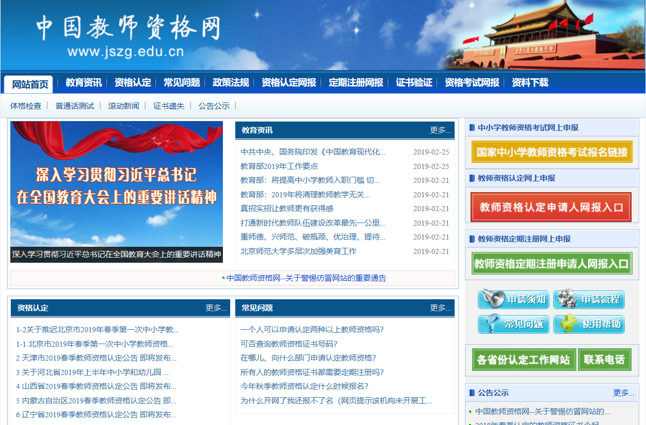
申请人进入申报系统的入口为：：
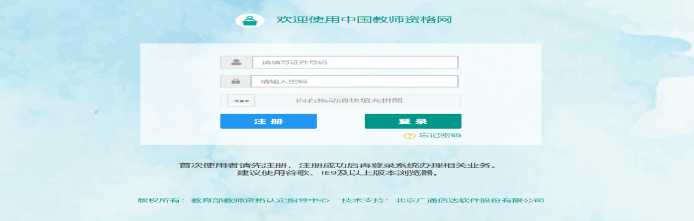

申请人账号注册、忘记密码
1.1账号注册
申请人在首次登录本申报系统须注册账号，点击登录页面中按钮，将出现实名注册界面：
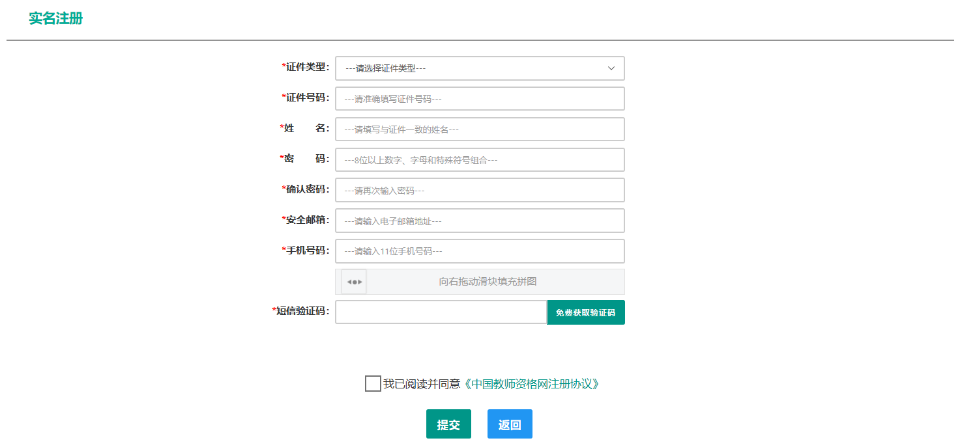
操作步骤：
- 请先点击页面下方按钮，仔细阅读“中国教师资格网用户账号注册协议”，并点击按钮，后点击按钮，关闭本页面。
- 账号注册，请选择符合自己身份的证件类型（持有身份证的中国公民，证件类型须选择“身份证”），准确填写所选择证件类型对应的证件号码及姓名。
- 请设置登录密码，密码设置要求为8位以上数字、字母和特殊符号组合（特殊字符请从“#、%、*、-、_ 、!、@、$、&”中选取），并再次输入登录密码以确认。
- 请设置个人电子邮箱，用于找回密码。
- 请输入11位手机号码，用于找回密码及身份验证。
- 请拖动滑块补全拼图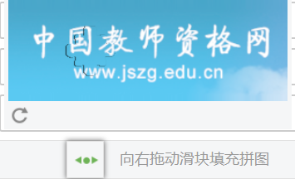，右侧出现即为拼图成功。
- 请点击按钮，获取短信验证码，并填写在信息框中。
- 请在中的选框中勾选，点击下方的按钮，完成账号注册。
- 账号注册完成，请点击登录页面。
1.2忘记密码
如果遇到忘记密码的情况，申请人可点击登录页面中的按钮，进入密码重置界面，
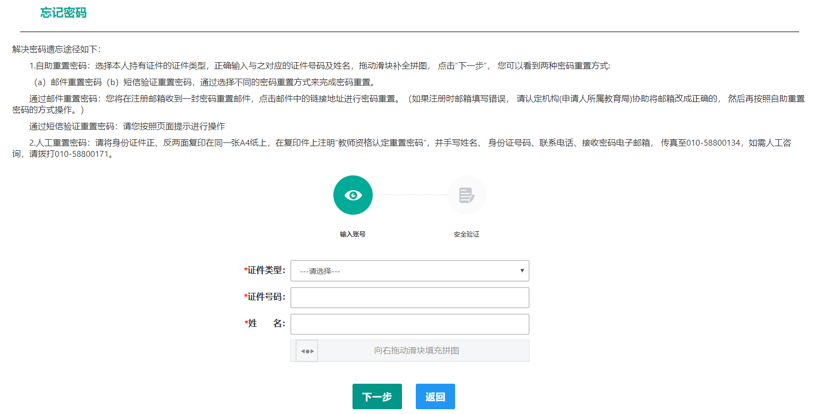

选择本人持有证件的证件类型，正确输入与之对应的证件号码及姓名，拖动滑块补全拼图， 点击“”， 您可以看到两种密码重置方式:
（a）邮件重置密码（b）短信验证重置密码，通过选择不同的密码重置方式来完成密码重置。
通过邮件重置密码：您将在注册邮箱收到一封密码重置邮件，点击邮件中的链接地址进行密码重置。（如果注册时邮箱填写错误， 请认定机构(申请人所属教育局)协助将邮箱改成正确的， 然后再按照自助重置密码的方式操作。）
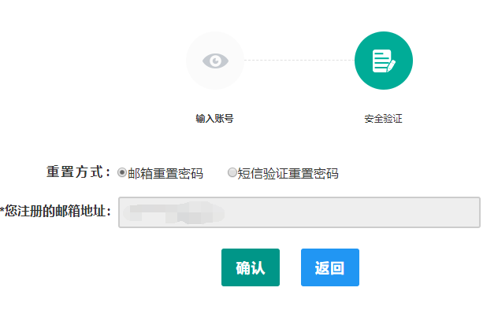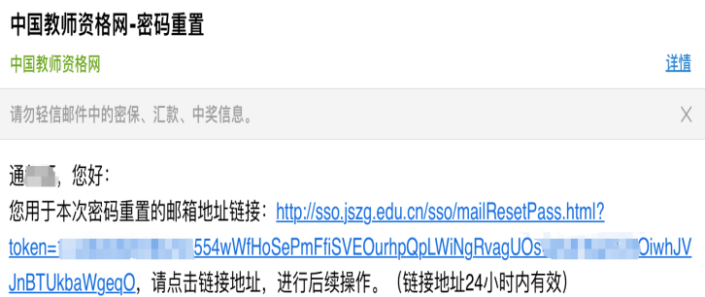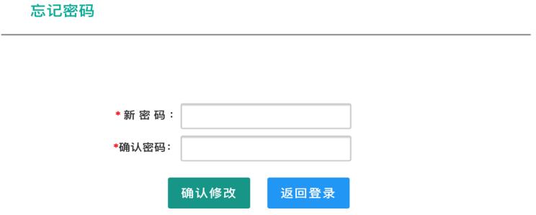
通过短信验证重置密码：请您输入短信验证码，填写新密码，确认新密码后点击按钮。
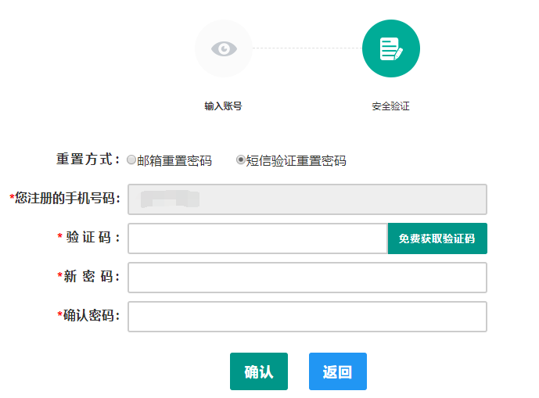
2.人工重置密码：请将身份证件正、反两面复印在同一张A4纸上，在复印件上注明“教师资格认定重置密码“，并手写姓名、 身份证号码、联系电话、接收密码电子邮箱， 传真至010-58800134，如需人工咨询，请拨打010-58800171。

申请人登录申报系统
在登录页面，申请人正确填写自己注册的账号（证件号码）和密码，拖动滑块补全拼图，点击按钮完成登录。
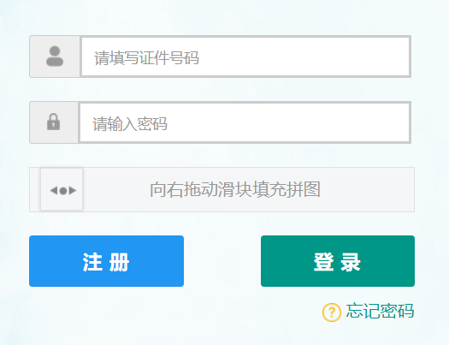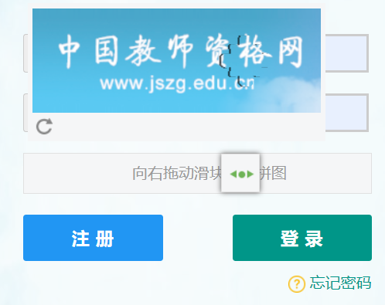
登录成功，对于注册后首次登陆的或个人信息没有完善的用户，首先请完善个人身份信息，填写民族信息，对于以证件类型为：港澳台居民居住证、港澳居民来往内地通行证、五年内有效期台湾居民来往大陆通行证注册的用户，还需要填写性别、出生日期、民族及分别填写港澳居民身份证号码和在台湾居住的有效身份证号码，检查无误后，点击按钮，提交信息。
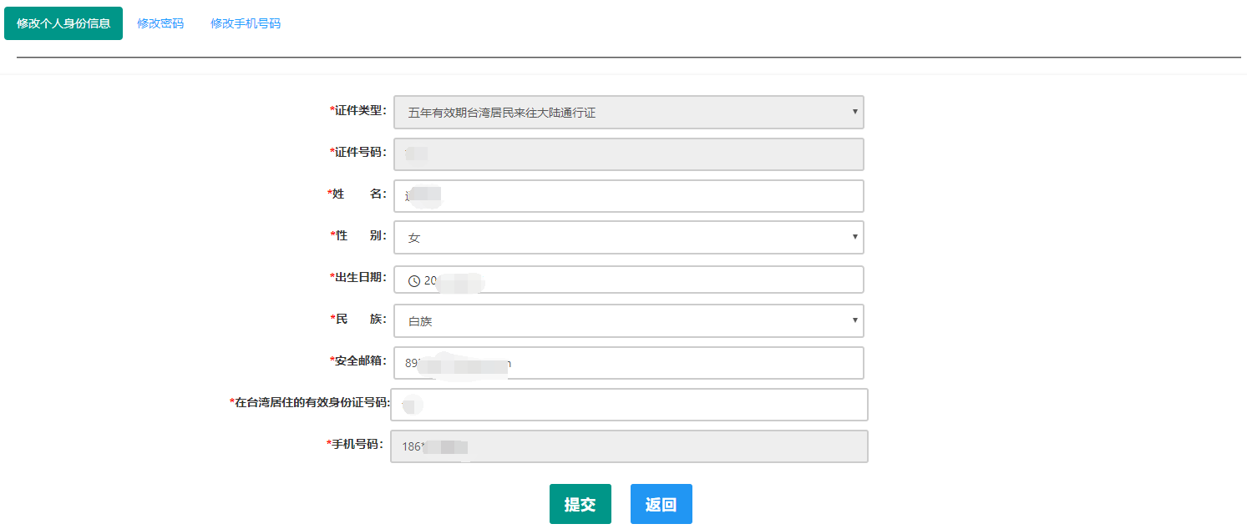
您看到个人信息中心界面，在此界面中包含六个模块：个人身份信息、教师资格考试信息、普通话证书信息、学历学籍信息、学位证书信息、教师资格证书信息。
（a）个人身份信息
此模块下您按照页面提示，可以修改个人身份信息、修改密码、修改手机号码等
（b）教师资格考试信息
如果您是参加国家教师资格考试且成绩合格的申请人，此处将呈现您的考试合格证明上的相关信息（系统自动同步，此处无需用户自己维护和填写）。
（c）普通话证书信息
在此模块下点击按钮，出现证书新增对话框，请按照右侧的操作步骤进行操作
- 在“核验证书”类型下，输入证书编号，点击“核验”按钮，系统将在国家普通话水平测试信息管理系统中获取对应普通话证书的相关信息。
- 如果核验不到信息，请检查当前核验的用户信息是否与普通话证书信息中的"姓名、身份证件号码、证书编号"一致；
- 经上述步骤仍核验不到证书信息，请选择“录入证书”类型，补全相关信息并上传对应的电子版证书（图片大小小于200KB，格式为JPG），供后台人工核验。核验完成和添加完成在普通话证书信息目录下都会添加一条记录。
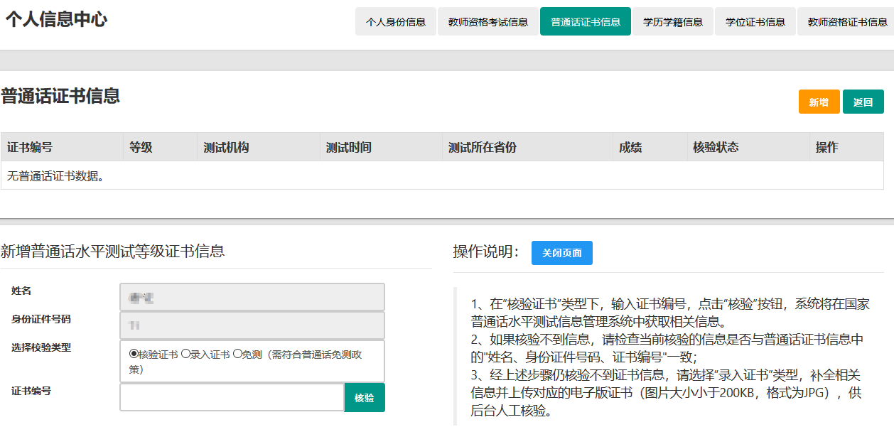
…………
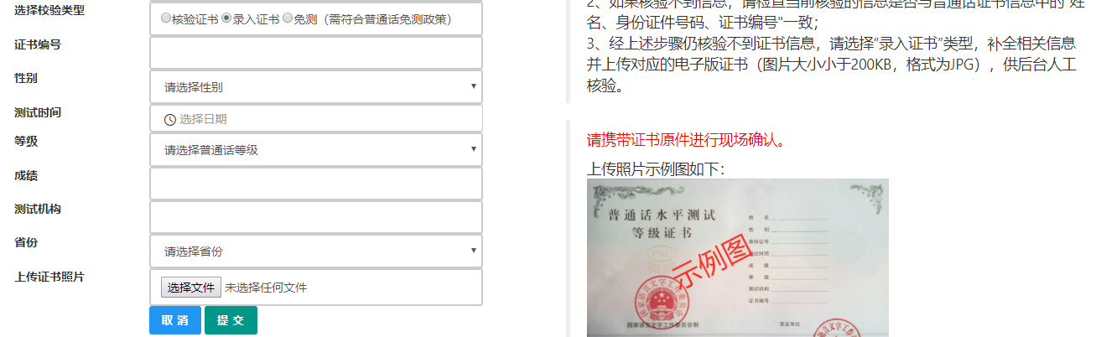
（d）学历学籍信息
学籍信息在认定报名过程中填写。
学历信息：在此模块下点击按钮，按照右侧的操作步骤进行证书核验，在“核验学历”类型下，输入证书编号，点击'按钮，系统将在全国高等学校学生信息咨询与就业指导中心（学信网）信息管理系统中获取对应学历证书的相关信息。如果核验不到信息，请检查当前核验的用户信息是否与学历证书信息中的"姓名、证件号码、证书编号"是否一致；如果检查无误后，仍然核验不到的证书信息，请选择“无法核验的学历”类型，补全相关信息并上传对应的电子版证书（中师、幼师及其他中专学历，请选择“无法核验的学历”类型）。如您所持有的学历为港澳台地区学历或者国外留学学历，请选择相应类型进行操作，补充完善学历证书信息，并上传教育部留学服务中心的学历认证报告电子版以备机构人工核验。核验完成和添加完成在学历证书信息目录下都会添加一条记录。
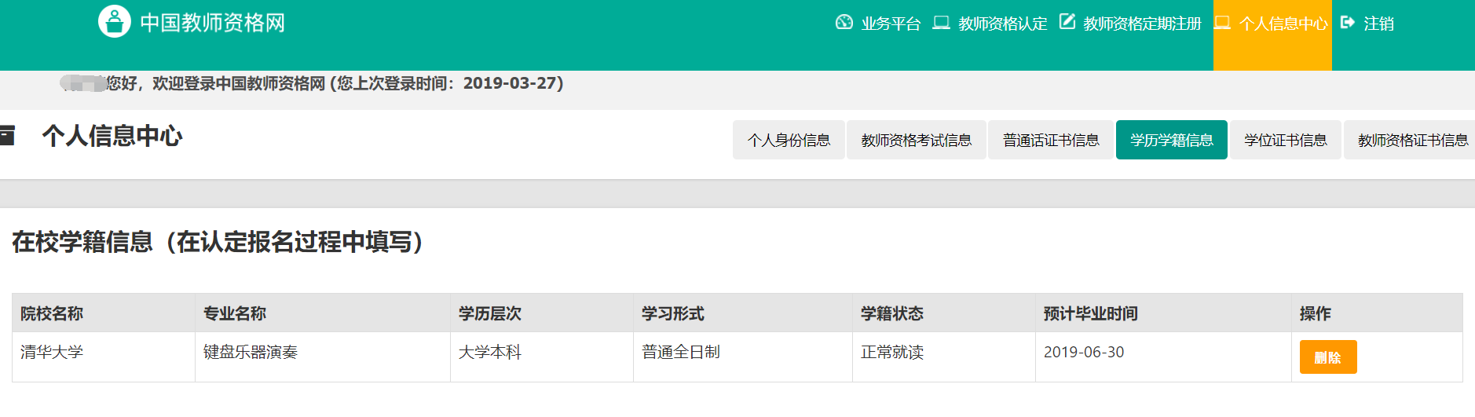
…………
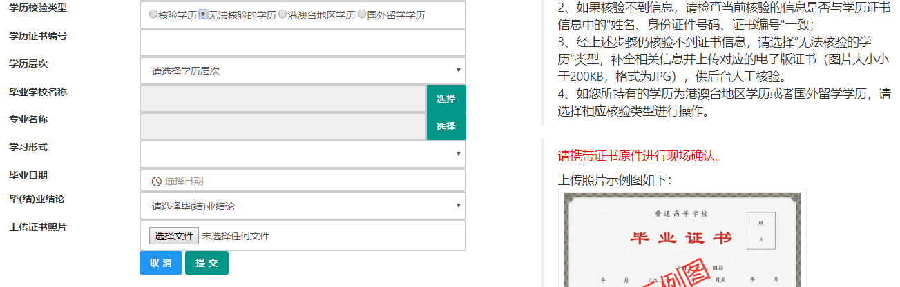
（e）学位证书信息
根据您学位证书上的真实信息，补齐本页面上所空缺的信息。
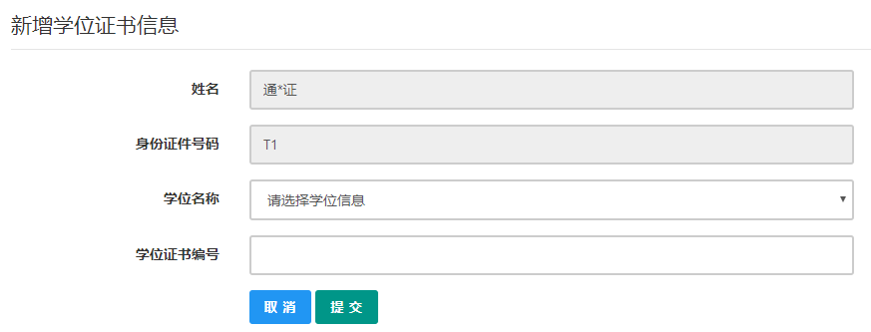
如果是应届毕业生申请，学位名称请选择“无学位”，学位证书编号对应为“无”。
（f）教师资格证信息
如果您已经有认定过的教师资格证，“教师资格证书信息”下将列出该证书的相关信息。如下图所示：
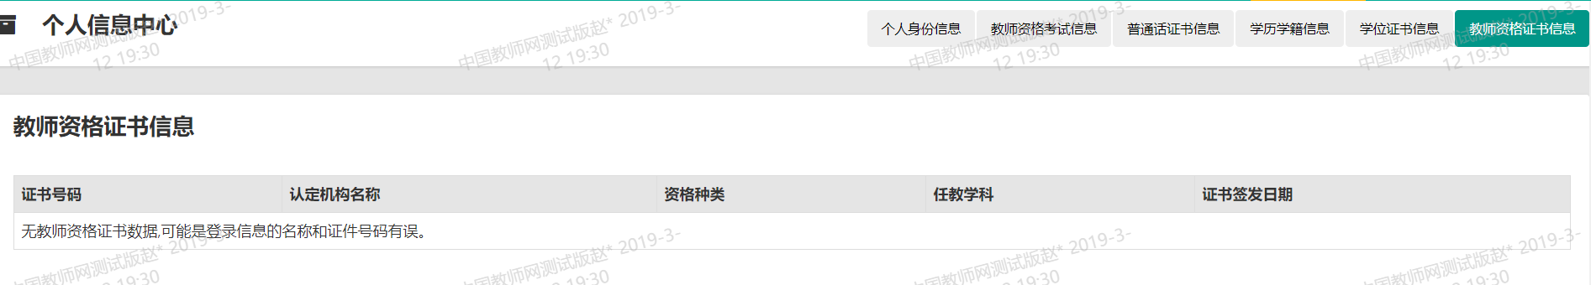

完善个人信息后，点击顶部导航栏中按钮，您将看到页面中“业务平台”界面，如下：
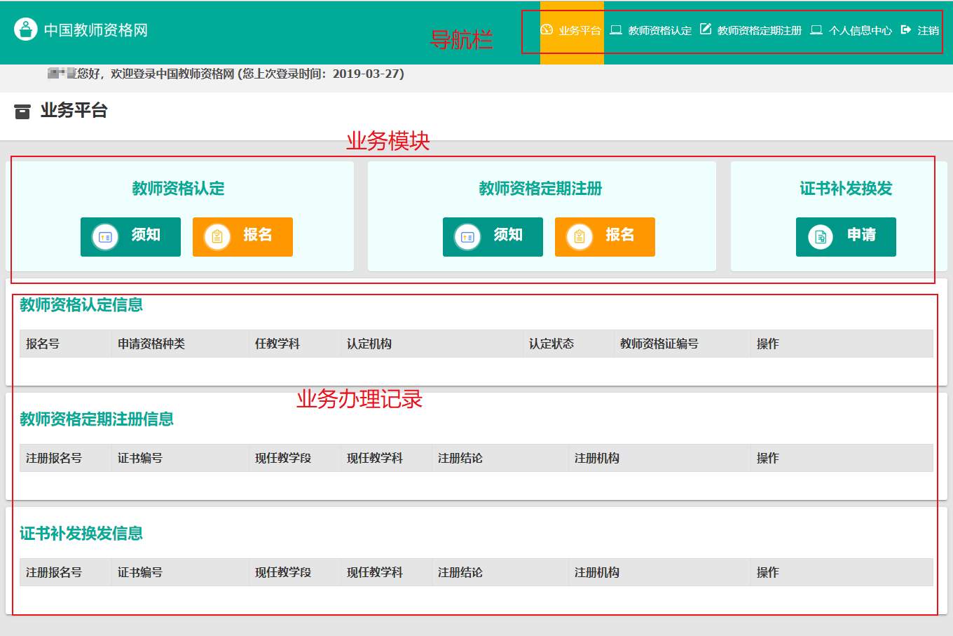
在业务平台页面中，您可以看到导航栏、业务办理记录及业务模块（教师资格认定、教师资格定期注册、证书补发换发）。

